**PLANOS**

**ZONA MALLASILLA**

**DISTRITO 20**

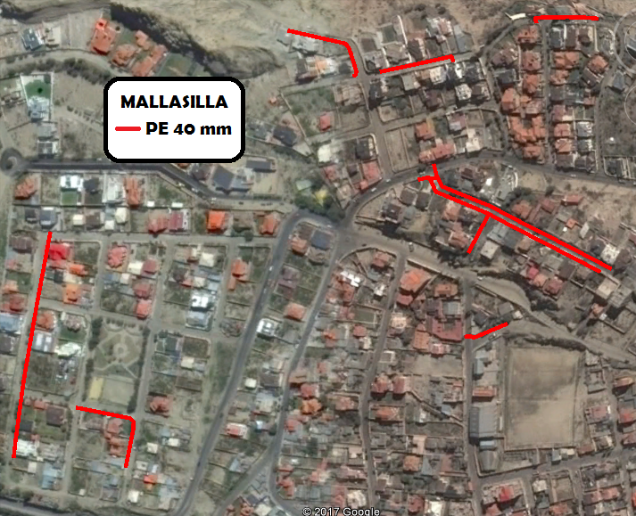

IMAGEN SATELITAL – FUENTE GOOGLE EARTH

**VISTA SATELITAL DE LA TRAYECTORIA DE LA RED SECUNDARIA**

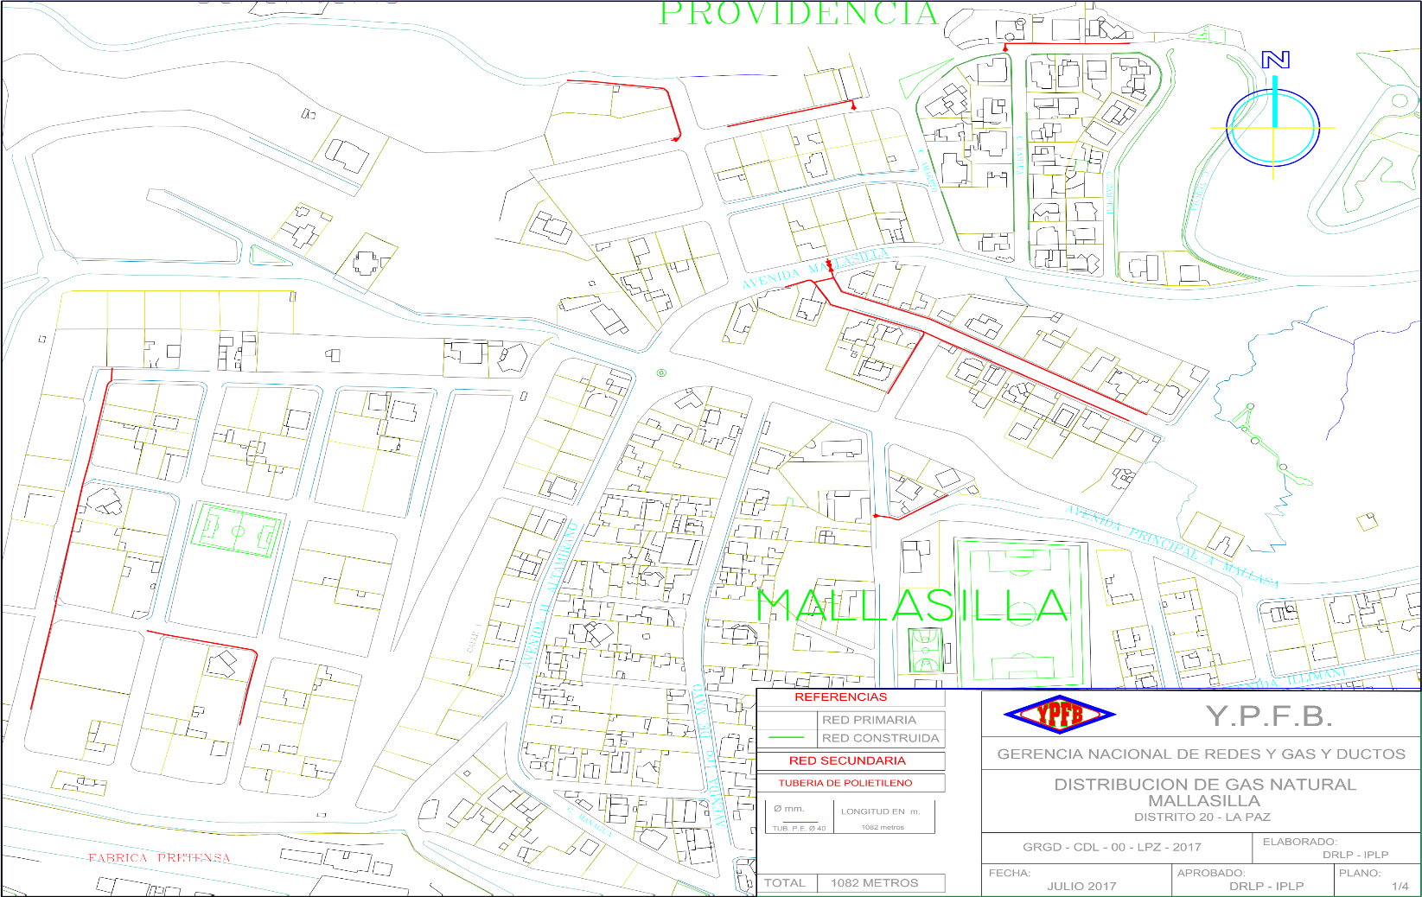

**TRAYECTORIA DE LA RED SECUNDARIA**

**ZONA MALLASILLA**

**DISTRITO 20**

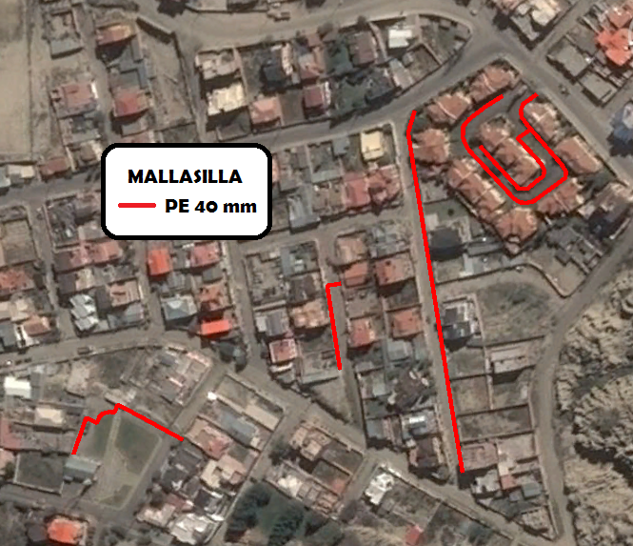

IMAGEN SATELITAL – FUENTE GOOGLE EARTH

**VISTA SATELITAL DE LA TRAYECTORIA DE LA RED SECUNDARIA**

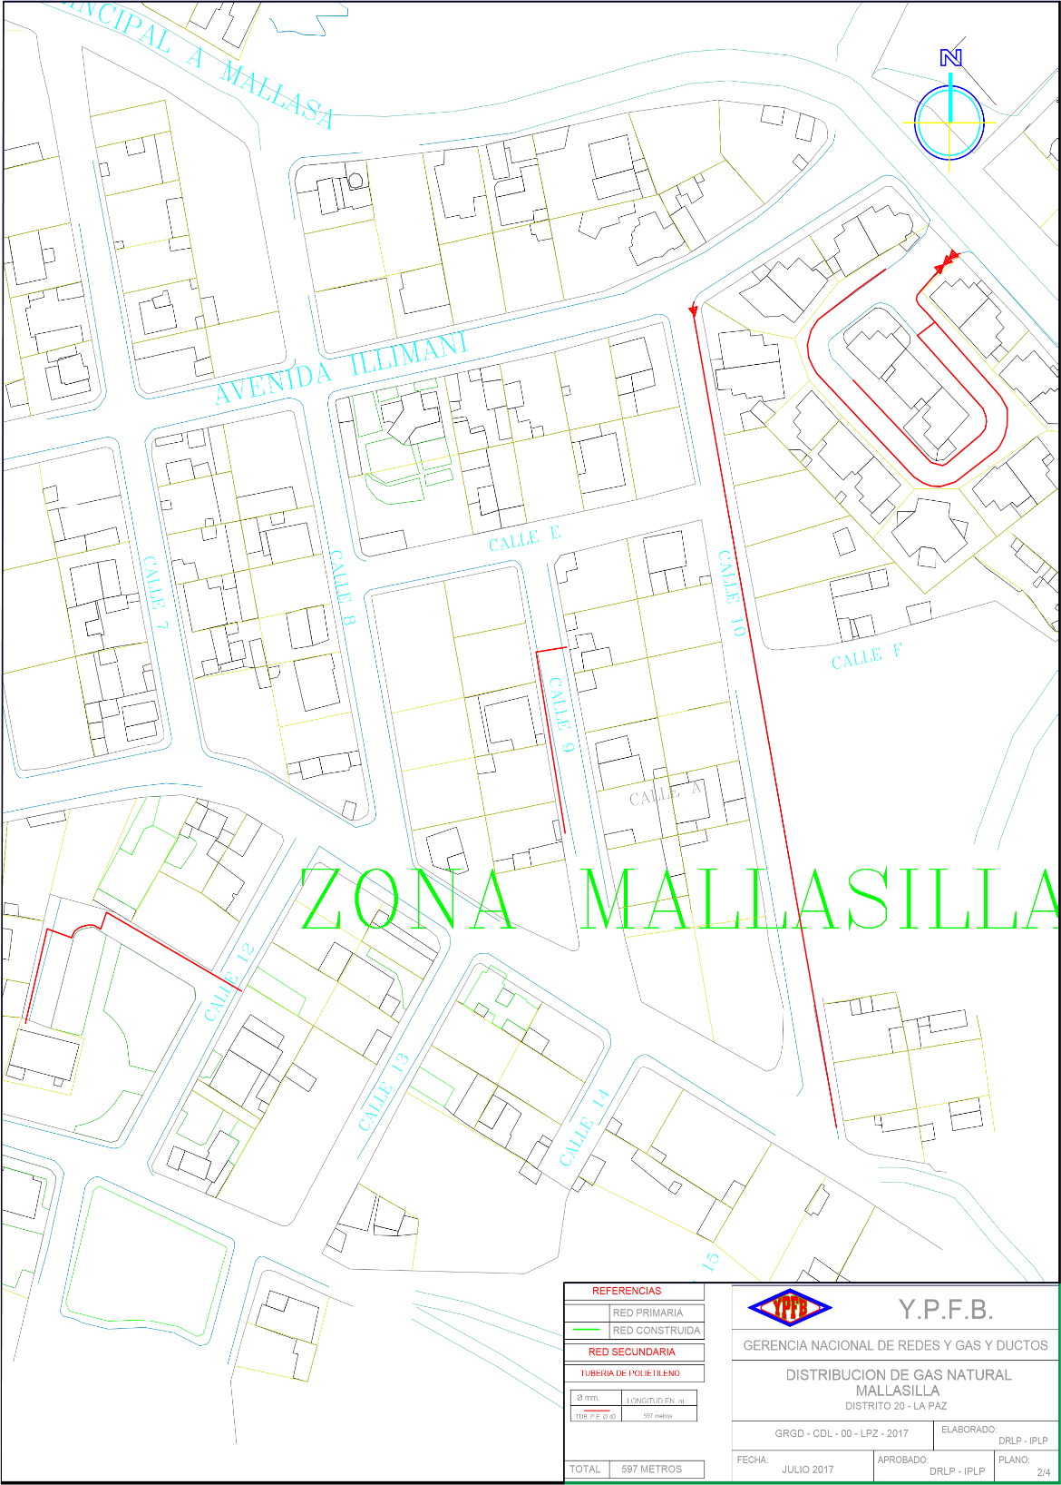

**TRAYECTORIA DE LA RED SECUNDARIA**

**ZONA MALLASA**

**DISTRITO 20**

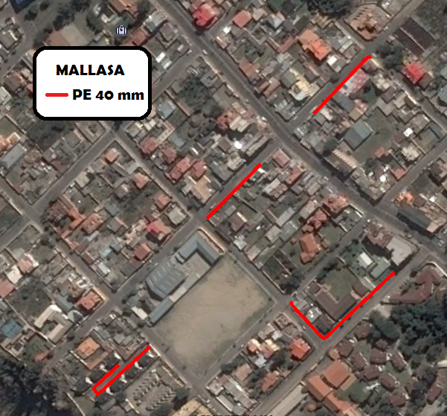

IMAGEN SATELITAL – FUENTE GOOGLE EARTH

**VISTA SATELITAL DE LA TRAYECTORIA DE LA RED SECUNDARIA**

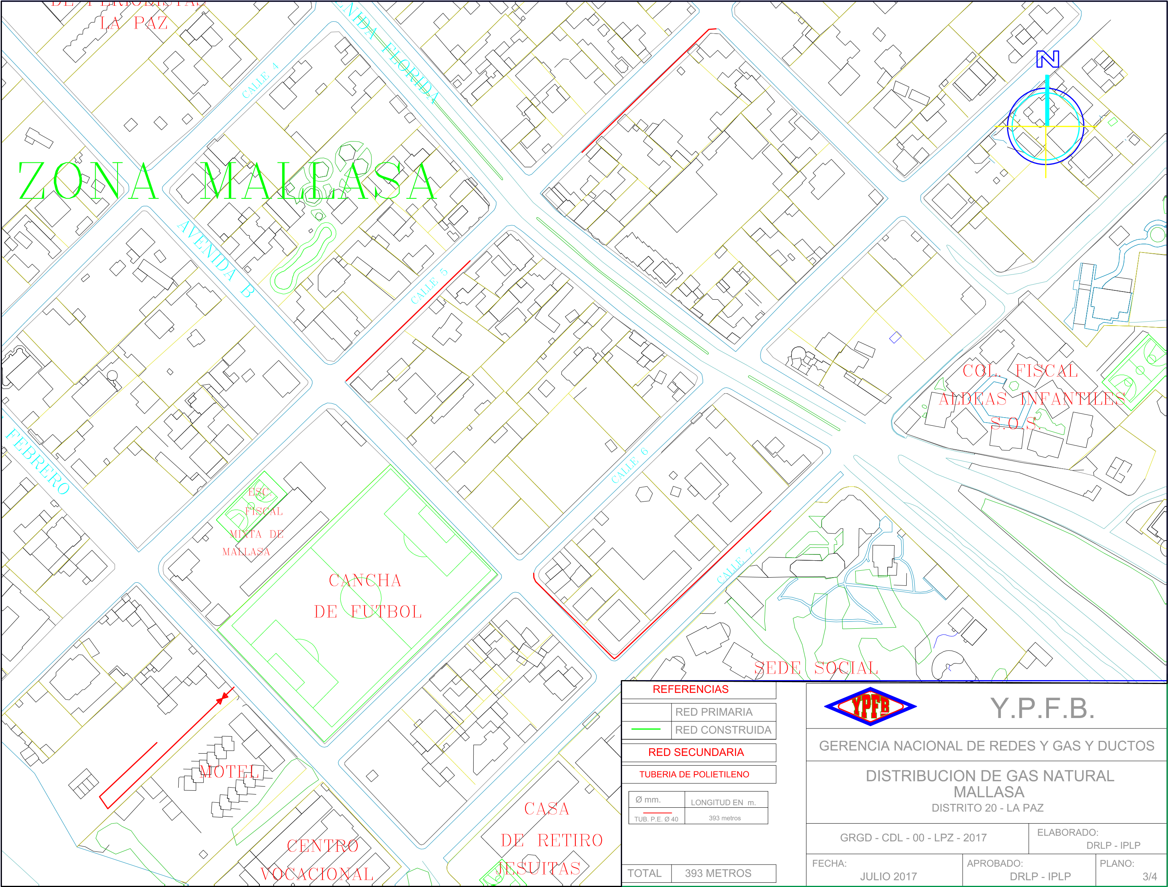

**TRAYECTORIA DE LA RED SECUNDARIA**

**ZONA ARANJUEZ**

**DISTRITO 20**

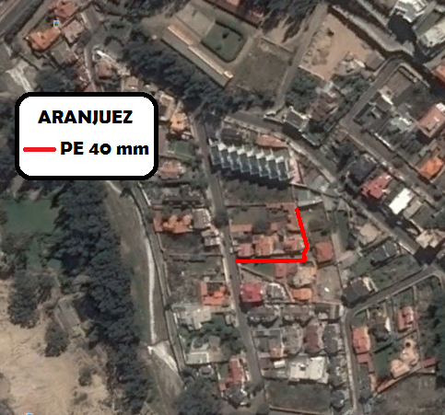

IMAGEN SATELITAL – FUENTE GOOGLE EARTH

**VISTA SATELITAL DE LA TRAYECTORIA DE LA RED SECUNDARIA**

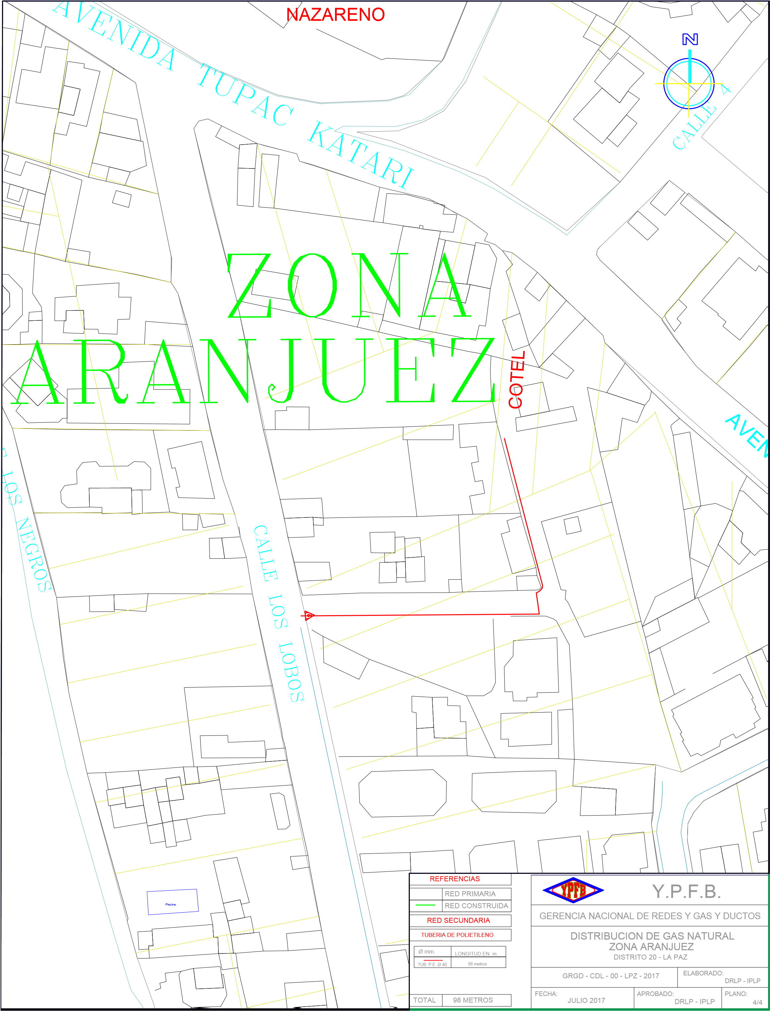

**TRAYECTORIA DE LA RED SECUNDARIA**